Задачи – Прости операции

Лице на правоъгълник в равнината
Правоъгълник е зададен с координатите на два от своите срещуположни ъгъла (x1, y1) – (x2, y2). Да се пресметнат площта и периметъра му. Входът се чете от конзолата. Числата x1, y1, x2 и y2 са дадени по едно наред. Изходът се извежда на конзолата и трябва да съдържа два реда с по една число на всеки от тях – лицето и периметъра.

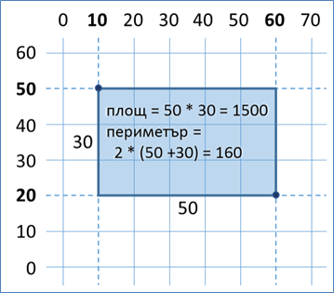
Примерен вход и изход
вход | изход
60  20  10  50 | 1500  160
30  40  70  -10 | 2000  180
600.25  500.75  100.50  -200.5 | 350449.6875  2402

Насоки
- Прочетете входа от конзолата.
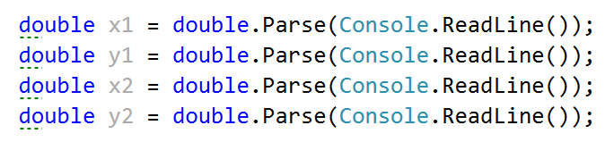
- Създайте две променливи с подходящо име и тип, в които да се запазят резултатите от изчисленията за дължината и широчината на правоъгълника. Използвайте вградената функция Math.Abs(), за да получите абсолютните стойности от изчисленията.

Шивашки цех
Шивашки цех приема поръчки за ушиване на покривки и карета за маси за заведения. Покривките са правоъгълни, каретата са квадратни, броят им винаги е еднакъв. Покривката трябва да виси с 30 см от всеки ръб на масата. Страната на каретата е половината от дължината на масите. Във всяка поръчка се включва информация за броя и размерите на масите.
Напишете програма, която пресмята цената на поръчка в долари и в левове, като квадратен метър плат за правоъгълна покривка струва 7 долара, а за каре – 9 долара. Курсът на долара е 1.85 лева.

Вход
Потребителят въвежда 3 числа, по едно на ред:
- Брой правоъгълни маси – цяло число в интервала [0...500]
- Дължина на правоъгълните маси в метри – реално число в интервала [0.00...3.00]
- Широчина на правоъгълните маси в метри – реално число в интервала [0.00...3.00]

Изход
Да се отпечатат на конзолата две числа: цената на изделията в долари и в левове.
- "{цена в долари} USD"
- "{цена в левове} BGN"
Резултатите да се закръглят до два знака след десетичната запетая.

Примерен вход и изход
Вход | Изход | Обяснения
5  1.00  0.50 | 72.85 USD  134.77 BGN | Общата площ на покривките е:  5 броя * (1.00 + 2 * 0.30) * (0.5 + 2 * 0.30) = 8.80 кв. метра  Общата площ на каретата е:  5 броя * (1.00 /2 ) * (1.00 / 2) = 1.25 кв. метра  Цена в долари: 8.80 * 7 долара + 1.25 * 9 долара = 72.85 долара  Цена в левове: 72.85 * 1.85 = 134.77 лева
10  1.20  0.65 | 189.90 USD  351.32 BGN | Общата площ на покривките е:  10 броя * (1.2 + 2 * 0.30) * (0.65 + 2 * 0.30) = 22.50 кв. метра  Общата площ на каретата е:  10 броя * (1.20 /2 ) * (1.20 / 2) = 3.60 кв. метра  Цена в долари: 22.50 * 7 долара + 3.60 * 9 долара = 189.9 долара  Цена в левове: 189.9 * 1.85 = 351.32 лева

Насоки
- Прочетете входа от конзолата.
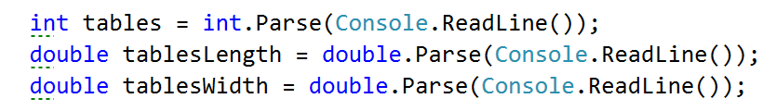
- Създайте две променливи с подходящо име и тип, в които да запазите резултатите от изчисленията за общата площ на покривките и каретата.
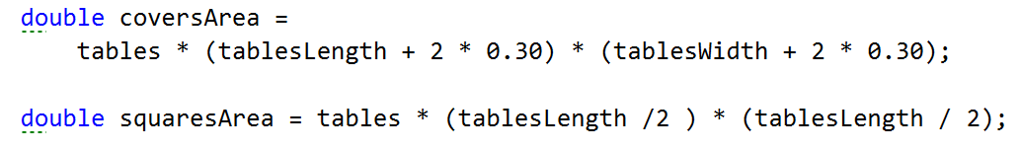
- Създайте още две променливи с подходящо име и тип, в които да запазите резултатите от изчисленията за цената в долари и лева.
- Принтирайте изхода на конзолата. 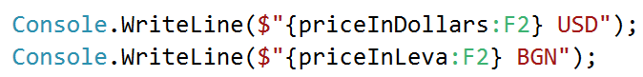

Зала за танци
Група танцьори си търсят нова зала. Залата, която са харесали, е правоъгълна и има размери:
L - дължина и W - ширина (в метри). В залата има квадратен гардероб със страна - A и правоъгълна скамейка с площ 10 пъти по-малка от площта на залата.
Мястото, което заема един танцьор е 40 см² и допълнително за свободно движение му трябват още 7000см².
Напишете програма, която да изчислява колко танцьори могат да се поберат в залата и да се движат свободно.
Полученият резултат трябва да се закръгли до най-близкото цяло число надолу.

Вход
От конзолата се четат 3 реда:
- L – дължина на залата в метри – реално число в интервала [10.00 … 100.00]
- W – ширина на залата в метри – реално число в интервала [10.00 … 100.00]
- А – страна на гардероба в метри – реално число в интервала [2.00… 20.00]

Изход
Да се отпечата на конзолата едно цяло число – броя танцьори, които могат да се поберат в свободното пространство на залата, закръглени до най-близкото цяло число надолу.
Примерен вход и изход
Вход | Изход | Чертеж | Обяснения
50  25  2 | 1592 | 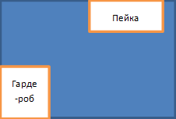 | Големина на залата в квадратни сантиметри: (50 * 100) * (25 * 100) = 12 500 000;  Големина на гардероба: (200 * 200) = 40000;  Големина на пейката: 12 500 000 / 10 = 1 250 000;  Свободно пространство = 12 500 000 – 40000 – 1 250 000 = 11210000;  Брой танцьори = 11210000 / (40 + 7000) = 1592;

Насоки
- Прочетете входа от конзолата.
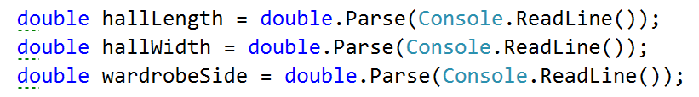
- Създайте три нови променливи с подходящо име и тип, в които да запазите резултатите от изчисленията за площта на залата, гардероба и пейката.
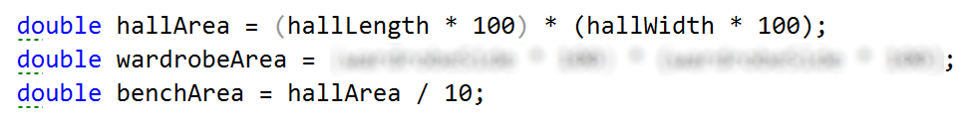
- Изчислете свободното пространство.
- Изчислете броя танцьори, които могат да се поберат в свободното пространство на залата, закръглени до най-близкото цяло число надолу. Използвайте Math.Floor().
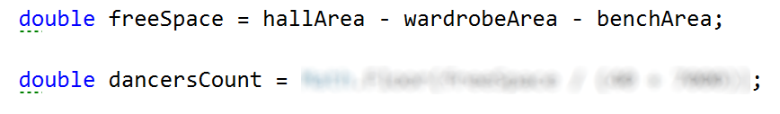
- Принтирайте резултата на конзолата.
- Благотворителна кампания
В сладкарница се провежда благотворителна кампания за събиране на средства, в която могат да се включат сладкари от цялата страна. Първоначално прочитаме от конзолата броя на дните, в които тече кампанията и броя на сладкарите, които ще се включат. След това на отделни редове получаваме количеството на тортите, гофретите и палачинките, които ще бъдат приготвени от един сладкар за един ден. Трябва да се има предвид следния ценоразпис:
- Торта - 45 лв.
- Гофрета - 5.80 лв.
- Палачинка – 3.20 лв.
1/8 от крайната сума ще бъде използвана за покриване на разходите за продуктите по време на кампанията. Да се напише програма, която изчислява сумата, която е събрана в края на кампанията.

Вход
От конзолата се четат 5 реда:
- Броят на дните, в които тече кампанията – цяло число в интервала [0 … 365]
- Броят на сладкарите – цяло число в интервала [0 … 1000]
- Броят на тортите – цяло число в интервала [0… 2000]
- Броят на гофретите – цяло число в интервала [0 … 2000]
- Броят на палачинките – цяло число в интервала [0 … 2000]

Изход
Да се отпечата на конзолата едно число:
- парите, които са събрани, форматирани до втория знак след десетичната запетая.

Примерен вход и изход
Вход | Изход | Обяснения
20  8  14  30  16 | 119728.00 | Изчисляваме сумата, която се изкарва на ден за всеки един от продуктите, направени от 1 сладкар:  Торти: 14 * 45 = 630 лв.;  Гофрети: 30 * 5.80 = 174 лв.;  Палачинки: 16 * 3.20 = 51.20 лв.  Обща сума за един ден: (630 + 174 + 51.20) * 8 = 6841.60 лв.  Сума събрана от цялата кампания: 6841.60 * 20 = 136832лв.  Сума след покриване на разходите: 136832 - 1/8 от 136832 = 119728 лв.
Вход | Изход
131  5  9  33  46 | 426175.75

Насоки
- Прочетете входа от конзолата.
- Създайте променливи с подходящо име и тип, в които да запазите резултатите от изчисленията за общия брой торти, гофрети и палачинки.
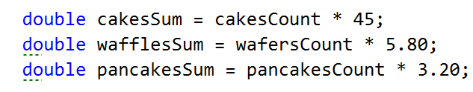
- Изчислете общата сума за един ден.
- Изчислете общата сума събрана от цялата кампания.
- Накрая изчислете сумата след покриването на разходите и принтирайте резултата на конзолата, като го форматирате до втория знак след десетичната запетая. 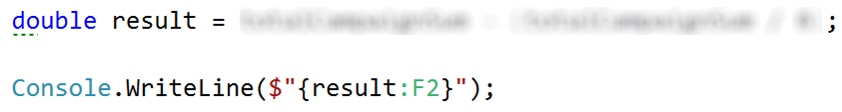
- Алкохолна борса
Пешо решава да направи купон и отива до алкохолната борса за да купи бира, вино, ракия и уиски. На конзолата се въвежда цената на уискито в лв./л. и количеството на бирата, виното, ракията и уискито, които трябва да закупи. Да се напише програма, която пресмята колко пари са му необходими за да плати сметката, като знаете, че:
- цената на ракията е на половина по-ниска от тази на уискито;
- цената на виното е с 40% по-ниска от цената на ракията;
- цената на бирата е с 80% по-ниска от цената на ракията.

Вход
От конзолата се четат 5 реда:
- Цена на уискито в лева – реално число в интервала [0.00 … 10000.00]
- Количество на бирата в литри – реално число в интервала [0.00 … 10000.00]
- Количество на виното в литри – реално число в интервала [0.00 … 10000.00]
- Количество на ракията в литри – реално число в интервала [0.00 … 10000.00]
- Количество на уискито в литри – реално число в интервала [0.00 … 10000.00]

Изход
Да се отпечата на конзолата едно число:
- парите, които са необходими на Пешо, форматирани до втория знак след десетичната запетая.

Примерен вход и изход
Вход | Изход | Обяснения
50  10  3.5  6.5  1 | 315.00 | Цена на ракията за литър: 25 лв.  Цена на виното за литър: 25 – (0.4 * 25) = 15 лв.  Цена на бирата за литър: 25 – (0.8 * 25) = 5 лв.  Сума за ракията: 6.5 * 25 = 162.50 лв.  Сума за виното: 3.5 * 15 = 52.50 лв.  Сума за бирата: 5 * 10 = 50 лв.  Сума за уискито: 1 * 50 = 50 лв.  Обща сума: 162.50 + 52.50 + 50 + 50 = 315 лв.
Вход | Изход
63.44  3.57  6.35  8.15  2.5 | 560.62

Насоки
- Прочетете входа от конзолата.

- Създайте три нови променливи с подходящо име и тип, в които да запазите резултатите от изчисленията за цената на ракията, виното и бирата.
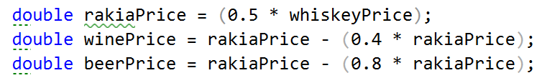
- Създайте още четири нови променливи с подходящо име и тип, в които да запазите резултатите от изчисленията за сумата на ракията, виното, бирата и уискито.
- Изчислете общата сума и принтирайте резултата на конзолата, като го форматирате до втория знак след десетичната запетая.

